桃園市立過嶺國中114學年度暑假作業(八升九年級)
八升九年級 暑假作業 — 作文一篇
作業 | 內容 | 形式
作文一篇500字以上  1.不必訂題  2.不可使用詩歌體 | 114年國中教育會考寫作測驗試題，寫作說明如下，請同學閱讀相關資訊後，依照題意要求完成一篇文章。 | 書寫於作文紙上，本篇作文可作為114學年度第1學期作文篇數一篇。

請先閱讀以下資訊，並按題意要求完成一篇文章。
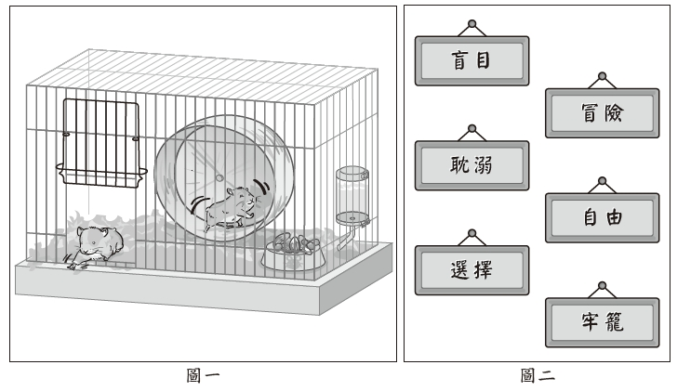
觀察「圖一」，並依下列條件完成寫作：
(一)從「圖二」選出你認為較能說明「圖一」情境的詞彙，以此為依據
進行書寫。
(二)文中先說明所選定的「詞彙」與「圖一」之間的關聯，並就選定的詞
彙及對圖片的詮釋，結合你在生活中的觀察或個人經驗，寫下感受或
想法。

